砂子塘万境三小党支部师德榜样之星评选活动方案
清廉校园展师爱 师德师风铸师魂

- 活动目标
1.贯彻党的二十大精神，落实党支部“一课一片一实践”主题教育，激励教师在教育教学实践中立德树人，以德为先，做四有好教师。
2.倡导优秀的师德师风校园教风及氛围，促进农村小规模学校的集团化发展。
- 活动方式
1.以党支部牵头，每周一评20%左右的教师先进榜样，展示当周师德表现突出的教师事迹。
2.由各部门、各办公室根据一周工作实绩推选，全体行政和支委会集体通过审议。通过行政撰写工作实绩、颁奖词、教师撰写教育格言，在全体党员大会上进行现场颁奖，并制作事迹简报全校公示。
- 评选要求
1.常规工作一次性能做周全
2.育人任务扎实有成效
3.教育教学有创新
4.师德事例受尊敬
5.紧急任务有担当的教师。
6.师德表现于小事，平常事，倡导教师们把师德融入细节中。
- 活动流程
民主推荐获奖名单、行政撰写颁奖词、升旗仪式上事例介绍、全体教师会上事迹宣讲、学校宣传栏专题展示、师德师风e平台上，相关资料上传、期末进行综合总结。

砂子塘万境三小党支部师德榜样之星 2023年上期 第预备周
周次 | 时间 | 榜样  姓名 | 美境美行（颁奖词） | 美德心语（自我教育理念） | 备注  （获奖具体原因）
预备周 | 2月1--2月4日 | 胡琪川 | 开学前无数的筹划表格，都闪耀在森林的星光中。一声声“好的”，诠释着内心对学校温暖的爱。 | 用心守望，静待花开，做麦田里的守望者。 | 1.开学各项分工准备最多，工作在前，科学合理。2、百分百完成，并合格。
预备周 | 2月1--2月4日 | 罗英 | 苔花虽小，也自绽放。开学前的工作，你默默完成，却百分百周到。让孩子感受到妈妈一般的爱。 | 热爱每一个学生，课堂上让学生学到知识，启发学生思维，教会学生思考， | 1.报到准备工作如卫生、班务一次性全部合格、到位。
预备周 | 2月1--2月4日 | 朱嘉 | 身兼数职，仍然朴实，雨中，培训完你赶回学校，用油彩画下的黑板报，让班主任的责任与爱，闪耀在党徽上。 | 有老师的陪伴就有学生的欢笑。 | - 报到准备工作如卫生、班务一次性全部合格、到位。  - 主动担当集团会汇报一次

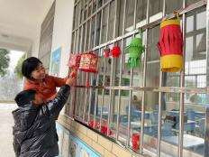
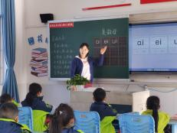

砂子塘万境三小党支部师德榜样之星 2023年上期 第1周
周次 | 时间 | 榜样  姓名 | 美境美行（颁奖词） | 美德心语（自我教育理念） | 备注  （获奖具体原因）
第一周 | 2月6--2月12日 | 蒋琼 | 融爱于生命，春风化雨润物无声。每个孩子都在你的心上，抚慰孩子的伤，理解家长的痛，绽放着老师最温柔的伟大。 | 安心讲台，静心教书，耐心待生，潜心育人。 | 1.带班用心，班风好  2..大爱关怀困难学生，入户心理疏导，善良家访调解。  3.追回缀学儿童回校上课。
第一周 | 2月6--2月12日 | 熊利君 | 演讲舞台上，有你专业的支撑，助学生腾飞。难事面前，有你亲切的一声：“好”，勇于跨学科教语文，当班主任。这是爱的事业，你是爱的天使。 | 热爱每一个学生，课堂上让学生学到知识，启发学生思维，教会学生思考， | 1.跨学科教二年级语文，关键时刻勇于当班主任。  2.虚心请教语文的教法。  3.高质量完成局重点工作，在人民日报报导。
第一周 | 2月6--2月12日 | 龙珊 | 像一道明丽的彩虹，在学校难事大事面前，总会有你的身影，大局着眼，联系家长，排忧解难，开拓创新。以主人翁的姿态，引路，乐行。 | 教师的幸福很简单，静下心来教书，安下心来育人。 | 1.为劳动实践基地的联系出谋划策。  2.六年级班开学以来班风正、学风好。


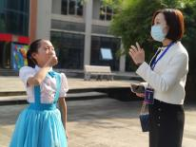

砂子塘万境三小党支部师德榜样之星 2023年上期 第2周
周次 | 时间 | 榜样  姓名 | 美境美行（颁奖词） | 美德心语（自我教育理念） | 备注  （获奖具体原因）
第二周 | 2月13--2月19日 | 解俊 | 欢乐是她对教育爱的诠释。小车里，融情于同伴；JA智慧，融心于课堂；德育工作，融爱于生命。每一次接受和探索，都展示着她非凡的将困难转化为积极动力的神奇能力。 | 意识  是成功教育的基础 | 1.接受任务，不讲条件；  2.安排工作，到位及时；  3.主动工作，独立担当；  4.JA课程，开创性工作。
第二周 | 2月13--2月19日 | 侯琨 | 温润如玉，德艺双馨的他，总是把学生放在第一位。当《萱草花》的童声合唱萦绕在校园的时候，他的才华、谦虚、正气和创意也带给师生无穷的正能量，学会做人，勇敢担当，这就是他教育的魅力。 | 和孩子一起  成长 | 1、德育部门开学工作千头万绪也能应对游刃有余，做到尽善尽美。  2、辅导学生参加雨花区班级合唱比赛获奖  3、行政事务繁忙，但教学工作也不放松，从教室里传出悠扬的歌声总让老师、同学们心情愉悦。
第二周 | 2月13--2月19日 | 凌树生 | 一个人就撑起一片天地，爱校如家，爱生如子，他用美味的饭菜，疼爱着每一个人。每天工作自主、自为、精致、精细，乐呵呵的笑声中做到了100%的满意，100%的优质和100%和谐。 | 兢兢业业  勤勤恳恳 | 工作踏实认真，热情服务，食堂从来都是干干净净，认真做好食堂的每一项工作任务，服从领导安排，爱岗敬业 ，对于本职工作兢兢业业。
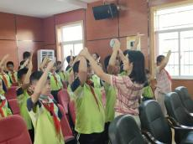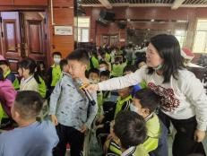
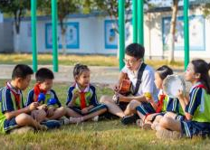

砂子塘万境三小党支部师德榜样之星 2023年上期 第3周
周次 | 时间 | 榜样  姓名 | 美境美行  （颁奖词） | 美德心语  （自我教育理念） | 备注  （获奖具体原因）
第三周 | 2月20日--  2月26日 | 张洪华 | 大年二十九，你奔波在路上，为了老师和学校，内心充满热诚。维度高、心胸宽、爱探索、乐生活。你用自己朴实的言行，诠释了一位的优秀行政管理者的风度格局，成为了一个学校的脊梁。 | 踏实工作，  乐于奉献 | 1.负责：后勤、报账、安全、体育，每项工作周全无漏洞。  2.奉献：加班到大年29，保证教师工资到账。  3.阳光：加班最多从无怨言。接受任务通畅且爱思考。  4.正气：带领凌师傅、樊师傅团队。团结紧密、执行顺畅。5.专业：专业精进。深受学生喜欢。  6.进取：面对提质，勇于适应，上下通达。
第三周 | 2月20日--  2月26日 | 罗英 | 像妈妈一样的老师，关切每一个学生的每一点滴成长，把教师之爱融进了一句句作文里、一次次朗读里，一场场培训里，和学生一起成长着，幸福着。 | 热爱每一个学生，课堂上让学生学到知识，启发学生思维，教会学生思考。 | 1.用心对标准：牵头教研部门培训、研究等工作，有序组织、尽全力开展教研工作。组织参加各项语文研训。  2.外联展风范：上周积极开心外出阅卷、监考，存档展示学校形象。  3.送教显担当：送教上门深研平台软件，积极热心联系家长。  4.爱心助成长：教四年级语文，学生朗读进步显著，节目高质量
第三周 | 2月20日--  2月26日 | 赵方 | 动若脱兔，静若处子。每一次新的探索，都充满勇气，每一次目标的达成，都充满毅力。面对未知，战胜自己，拥抱阳光 ，自我挺立，勇于担当，全能发展，展现着本校教师的进取之美！ | 生命弥足珍贵，安全重于泰山 | 1.热情：热情招呼显姿态：每天微笑向每一位老师问好，阳光心态，展示在编老师的主人翁姿态。  2.携手：组织家长护学岗：实施家校协同，护学岗工作隆重开始。  3.作为：组织警力保安全：主动请来派出所叔叔进行治安教育。  4.培训：组织防性侵培训：教师培训、推动行政一起行动  5.爱生：组织学生消防演习，整齐有序，活动到新闻一并写好，工作流畅  6.宣传：及时写通讯，准备围绕安全，近期写4篇、7个大点的新闻，爱学校、爱学习落实到行动中。
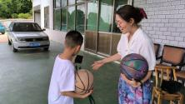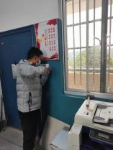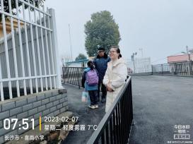

砂子塘万境三小党支部师德榜样之星 2023年上期 第4周
周次 | 时间 | 榜样  姓名 | 美境美行  （颁奖词） | 美德心语  （自我教育理念） | 备注  （获奖具体原因）
第四周 | 2月27日--  3月5日 | 朱嘉 | 你的爱，化作每天家长群中教学小结的字字句句；化做智慧课堂的为一个个功能讲解；化作对专业孜孜不倦的研究；化对每一个学生细如发丝的真情。他的爱。朴素而甜蜜，诠释着名校交流教师的风范格局。 | 成长就是走出舒适区 | （1）周末加班写全区首份智慧白板应用的稿子  （2）智慧校园金牌讲师，为老师们授课，提升整体操作水平  （3）牵头以万境三小为实验学校，申请首个书法智慧教育微课题，突破课题研究0的历史。  （4）班级日志填写及时规范，堪称模板（见课件模板）  （5）积极报名参加多次思政课、读书分享，为老师们做榜样。  （6）班级管理用情用爱常沟通。班主任工作对家长柔和，细致，贴心。经常在班级群发学生照片、动态，学习总结，让家长放心。用真诚的爱的力量，让粗鲁的家长变贴心，莽撞的家长变得懂尊重。
第四周 | 2月27日--  3月5日 | 解俊 | 你的笑声，点亮心灵；你的热情，化冰为蜜；你的智慧，启迪童心；你的友谊，总在朋友最关键的时候，挺立而出。益师，蜜友，是大家对你爱的回馈。 | 教书用心，育人用爱 | （1）每天笑容送大家：带给每一位老师，行政和学生。真诚接送同事，奉献助人。  （2）主动撰写公众号：本期已主动撰写两篇，宣传学校和教师，有大局观，支教爱学校落实在行动上。  （3）勇于担当受尊重：交流期间表现出色，喜迎母校全体行政慰问，以主人翁的意识主动宣传与迎接。  （4）大方得体展示课：主动担当JA课程的回访展示，迎来送往，周到得体，一个人能圆满的高质量的完成一个完整的项目。校外评价高。  (5）心有大局显风格：五项管理工作主动、有思考、不用提醒。自律打卡表及时更换，评优。
第四周 | 2月27日--  3月5日 | 熊利君 | 你对学生的爱，让人们相信：美丽源于由内而外满溢出的芬芳。做你所爱，爱你所做。你永远都把最美好的心灵呈现，把最热忱的温情传递！ | 见贤思齐，见不贤而内自省。 | （1）以爱育爱，转化学生：学生易旭亮在礼仪、语言、学习进取心方面进步显著，有典型的学生表达爱的故事。  （2）极强责任心：跨学科学习上语文课，听了课再上，上课请同行听，随时讨论语文课的上法。  （3）勇于尝试小组合作的四自课堂。虽然。开学没有参加私自实战培训。但她听说了，就勇于去尝试，及时向老师们请教。小组记分，使用科学有效。  （4）主动担当希沃白板五的信息化使用演示撰稿。  （5）主动担当排练学生朗诵表演的节目，演出效果好。为学校赢得了学习强国的报道。填补了学校的空白。为学校再立新功。主动将上央视朗诵的机会，一定要带上万境三小的学生，节目上央视的学习强国。

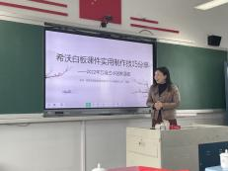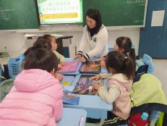
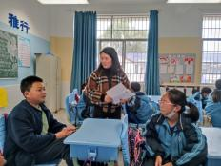

砂子塘万境三小党支部师德榜样之星 2023年上期 第5周
周次 | 时间 | 榜样  姓名 | 美境美行  （颁奖词） | 美德心语  （自我教育理念） | 备注  （获奖具体原因）
第五周 | 3月6日--  3月12日 | 胡琪川 | 爱是一道光，如此美妙，照亮彼此，爱是付出，丰盈而充实，在每个关键处挺立。爱在哪里，心就在哪里，成就就在哪里！ | 师泽如光，虽微致远 | （1）科学谋划：科学谋划和准备五项检测、辅导学生问卷，帮助教师化解师生矛盾、补全教师工作漏洞，获得四项指标的全区第一。（作业布置、睡眠、喜爱语文课，喜爱数学课100%）  （2）主动担当：主动加班18小时，为国测单位义务教育质量调研分工策划，以保万全。  （3）专业精进：指导学生学科绘画比赛获区级奖励人数是所有学科之首。研究区级课题。  （4）创造校园文化：每个班级、学校文化墙，都有学生美术作品刊物展出。数量是所有学科之首。上课深受学生欢迎！
第五周 | 3月6日--  3月12日 | 蒋琼 | 当优秀成为了一种习惯，就会在处处闪现灿烂。学生对你的爱与依恋，是你用心教育的情感回荡！ | 静心教书 潜心育人 | （1）学养深厚：专业水平高，主动撰写读书分享获雨花区一等奖。  （2）为校增光：个人专业为交流学校获评"雨花区教师“读书工程”优秀组织单位"的荣誉。为校作出巨大贡献  （3）担当负责：人均分配的行政工作是量最大、技术含量最高的公众号管理和党务工作。接他人不愿接的工作，以党员的姿态用心做好。撰写公众号编辑、上传、审稿、修改、发布流程，增值创作，负责可靠。多次周末都在发稿子。  （4）带班优秀：所带班级班风正，学风好。创编学生第五周升旗仪式节目展示有新意，道具准备用心思。  （5）大气优雅：劳动课多次随班一起参加组织和管理，与学生荣誉同呼吸，班级管理用心用情，
第五周 | 3月6日--  3月12日 | 曾琼 | 把爱融进一份份严谨、一次次付出中；把学习和欢笑融进一次次高效的工作完成中。赠人玫瑰，手有余香。 | 用心去拥抱事业，用爱去浇灌心灵，用情去描绘未来。我愿用自己的心血、智慧、温柔和激情为孩子们塑造最美好的明天。 | （1）爱思考、勇担当：独立担当工会迎检，一个人完成所有工作，资料准备了几周，不断思考完善。  （2）巧设计、筑欢笑：用心准备三八妇女节活动，从安排到组织，巧妙安排，带领美丽的种植，如数家珍，为全校老师带来幸福的欢笑。  （3）心严谨、爱学校：代表学校形象积极外出参加培训、监考，细心完善校务公开栏，扮美校园。

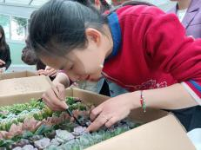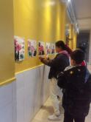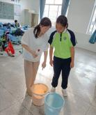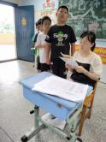

砂子塘万境三小党支部师德榜样之星 2023年上期 第6周
周次 | 时间 | 榜样  姓名 | 美境美行  （颁奖词） | 美德心语  （自我教育理念） | 备注  （获奖具体原因）
第六周 | 3月13日--  3月19日 | 罗英 | 你把未知的陌生当成乐趣的探索，以负责和爱心的学习姿态，展现本校教师的主人翁意识，诠释着：大爱无痕。 | 热爱每一个学生，课堂上让学生学到知识，启发学生思维，教会学生思考。 | （1）"爱"的表达：强烈的爱生之心，真挚的同事情感。给赵方代课，批改作业，辅差  （2）"趣"的参与：接受任务不打折扣，管理萌乐园，组织全校写观察记录，干一行，成一行。  （3）"研"的探索：主动担当书法教学的尝试与实践。  （4）"零"的误差：教研工作开展到位，主动自为，有商有量，以"到位"为标杆。
第六周 | 3月13日--  3月19日 | 陈茜 | 卫生提质营造美好环境 ，晨检午检呵护健康成长 ，放碗筷，站上防疫岗，不怕脏，尽显爱与责 | 用自己的心和行来教育学生 | （1）本职工作全面提质：环境卫生的检查和反馈提质，坚持日常图文加表格的反馈。  （2）爱生护生落到实处：晨午检，眼操，勤奋用心全校培训，细致指导，注入自己的思考，真诚呵护学生健康成长。  （3）处理突发担当无私：午饭时，饭没吃完，放下碗筷就去处理学生呕吐物。与班主任不分你我，共同呵护学生感受、共同保持学校美好。  （4）项目工作实力冲刺：春季防疫接种工作主动宣传、联系、辅排、组织，思路清晰，指挥得力，关怀送达，受到班主任和家长支持，接种率达80%，工作成效跻身全区排名前十，受局长全区大会点名表扬。
第六周 | 3月13日--  3月19日 | 张洪华 | 愿"力行"，善"学文"，知行合一，在每一件小事中展现担当的魅力，体会滋养和成长！ | 付出了劳动与汗水，就会有意想不到的收获。 | 1、学习担当学生项目：牵头劳动教育，带全校学生整耕地，带低年级学生种月季，撒花种子。乐于学习，乐于奉献，丰富自己。  2、勇于撰写宣传新闻：有行动有思考，勇于向短板挑战，撰写劳动教育新闻，全网闪亮！  3、后勤保障争分夺秒：上课、代课、外联、后勤工作同时操作两台电脑，时时处处体现事业心。  4、体育锻炼指挥有序：阳光体育大课间，雄壮指挥，为学生内心注入血性。


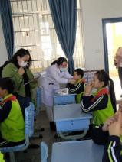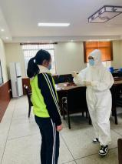

砂子塘万境三小党支部师德榜样之星 2023年上期 第7周
周次 | 时间 | 榜样  姓名 | 美境美行  （颁奖词） | 美德心语  （自我教育理念） | 备注  （获奖具体原因）
第七周 | 3月20日--  3月24日 | 胡琪川 | 小小女子，大大情怀，心中的师爱如静水流深，不知不觉 | 师泽如光，虽微致远 | 1.举旗美育，主持活动：美术学科节《书法、绘画、摄影》美术比赛；一年级新生招生调研，充分准备，撰写谈话提纲。
第七周 | 3月20日--  3月24日 | 龙 珊 | 二十年的教学生涯，凝聚成一本爱与智慧的书，书中有真爱、有妙法、有耐心、有修为，有无尽的能教好学生的办法，赢得学生深深敬重。 | 教师的幸福很简单，静下心来教书，安下心来育人。 | 1、质量过关：周五放学后加班为学生一对一过关课文，一只只蚂蚁抓上树。  2、劳动保质：带领学生搞公共区卫生，特别是厕所，总是干净舒适。  3、公众宣传：开展心理健康漫画比赛，撰写学校公众号，精心组图文，宣传学校。  4、计划推进：撰写语文毕业班学期授课复习推荐表并每周落实。  5、书写获奖：雨花区教师硬笔字比赛二等奖，为个人和学校争光。
第七周 | 3月20日--  3月24日 | 解 俊 | 孩子们的眼睛闪亮在你的科学课上，孩子们的灵动喷薄在你的小实验中，你用文字记下学生的美，学生的笑声记下了对你的爱。 | 尊敬、相信、研究、发展每一个学生，除了适时的鞭策，还要为学生创造童话，助他们实现梦想！ | 1.撰写科学公众号：大胆探索“四自智慧课堂”科学课，激起学生极大的学习兴趣，并精心撰写课例公众号，展示学校教师的优秀和学生良好的学习状态。爱学校就是发展好自己、宣传好学校。
第七周 | 3月20日--  3月24日 | 罗 英 | 把朴实的爱化成孩子心中流出的诗，把优秀写进学校公众号的字里行间，这就是师德之美！ | 沉醉在语文的课堂里，我很幸福。 | 1.撰写语文公众号：用心指导学生习作，以学生思维为中心形成图文诗集作品，展现学生的才华，并精心撰写课例公众号，展示学校教师的优秀和学生良好的学习状态。爱学校就是发展好自己、宣传好学校。

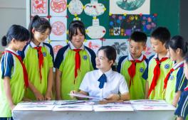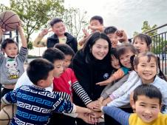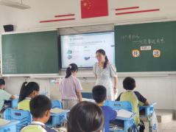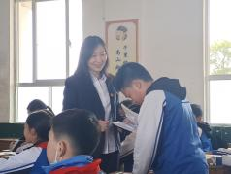

砂子塘万境三小党支部师德榜样之星 2023年上期 第8周
周次 | 时间 | 榜样  姓名 | 美境美行  （颁奖词） | 美德心语  （自我教育理念） | 备注  （获奖具体原因）
第八周 | 3月25日--  3月31日 | 曾琼 | 你的笑容很美，当花草接受到，便欣然开放；当学生接受到，便欣喜如怡。 | 用心去拥抱事业，用爱去浇灌心灵，用情去描绘未来。我愿用自己的心血、智慧、温柔和激情为孩子们塑造最美好的明天。 | - 独立担当显品质：用心作好工会工作，零失误。一人挑起工会部门迎接校务公开检查的大梁，连续工作四周，按时保质的完成各项资料，获得领导的好评（）（2）超越自我助他人：虽然工作有调整，但能主动到萌乐园给多肉植物扦插繁殖、分盆、杀虫。体现了对学校的爱。（推荐部门：后勤部门）
第八周 | 3月25日--  3月31日 | 侯琨 | 音乐魅力收获一众小粉丝，在学生心中种下学科种子，悉心呵护，静待花开。敬业精神让工作处处开花，常结硕果！ | 立德树人，以美育人 | 1.精心策划，“三独”校赛燃热情。一人扛起活动组织的大梁，从前期解读赛事、沟通策划，中期宣传发动、表演素材收集，各项准备，到后期的新闻宣传、奖项发布，全部安排周到。活动现场热烈非凡，点燃了每一个在场孩子的艺术细胞，培养了学习艺术的自信心。  2.认真铺排，营造文明好氛围。文明典范城市创建会议精神及时传达，并提前两周进行文明创建环境宣传氛围的更新修复，全程陪同指挥施工并就存在问题向全校师生进行广播及工作群提醒，全力备战。  3.勤于钻研，课堂教学显成效。音乐课堂认真落实“四有”要求，广受学生好评。课余积极开展针对性培优，让留守儿童也能在三独赛场上绽放精彩。（推荐部门：行政组）
第八周 | 3.25-3.31 | 罗英 | 当你带着师爱站在教育的舞台，全世界都被你的热情点亮。 | 以慈母般的爱心，赢得孩子的真心；以高度的责任心，赢得家长的放心。 | 1.专业有追求：主动参与集团生命化课堂竞赛活动，以学习的心态迎接课堂  2.爱心托学生：三独比赛全程录像，记录孩子成长瞬间。（推荐部门：教学部门）
第八周 | 3月25日--  3月31日 | 陈雨微 | 青春因奋斗而美好，生命因学习而拔节。 | 用心用爱教育，定能收获美好。 | 1、突破自己，勇于参赛：参加集团生命化课堂数学青年组赛课。（推荐部门：教学部门）

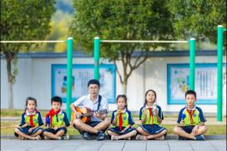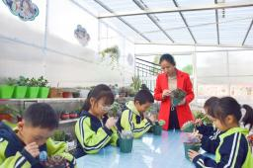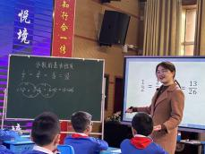
砂子塘万境三小党支部师德榜样之星 2023年上期 第9周
周次 | 时间 | 榜样  姓名 | 美境美行  （颁奖词） | 美德心语  （自我教育理念） | 备注  （获奖具体原因）
第九周 | 4月1日--  4月7日 | 蒋 琼 | 有一种美德是“负责”  有一种力量是“温柔”  有一种成长是“研课”  你就是这样一位以优秀为习惯的好老师！ | 安心讲台、静心教书、潜心育人 | - 行政工作增值：担任交流学校公众号工作，工作量大，技术含量高，但每次都能尽善尽美，做到增值。开学到现在编辑了50篇新闻，每一篇都要选择美观的版面、进行文字审稿和段落编排、耗时上传资源、注重新闻时效、及时推荐分享等。是担任兼任工作的典范。第九周共上传4篇。  - 专业追求精进：主动承担万境教育集团同课异构展示课，试课、磨课，向蒋琼老师的勇敢和探索致敬！（教学部门推荐）
第九周 | 4月1日--  4月7日 | 解 俊 | 一片热情，展示拳拳对事业的热爱，走到哪，亮到哪，也赢得片片真爱。 | 教育应当培植出活力，使学生向上长。 | - 撰写爱校公众号：文明创建文章宣传，  - 区级项目案例撰写：师德案例统筹撰写，酝酿3个月，写作3000余字  - 三好三晒活动组织：围绕行政工作的主题，按时主动进行活动组织。  （德育部门推荐）
第九周 | 4月1日--  4月7日 | 胡琪川 | 教育如春泥，你守望，你播种，也必将收获累累硕果！ | 用心守望，静待花开，做麦田里的守望者。 | 1.组织校级重大活动：家长会安排布置到位，前期工作准备充分。  2.组织教学竞赛：作为教导，安排磨课试课，评课及时到位。  3.关爱学生关注质量：六年级辅差认真，尽心尽力。（行政团队推荐）

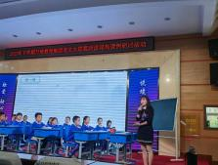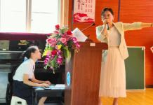

砂子塘万境三小党支部师德榜样之星 2023年上期 第10周
周次 | 时间 | 榜样  姓名 | 美境美行  （颁奖词） | 美德心语  （自我教育理念） | 备注  （获奖具体原因）
第十周 | 4月8日--  4月17日 | 曾琼 | 如果才华是一只鸟，展示和付出便是翅膀，你带着爱的翅膀，累并快乐着，飞翔到属于你的天空。 | 用爱心呵护孩子，用行动影响孩子 | - 主持网络课：高质量完成长沙市网络联课美术观摩课。材料准备、对接、带学生提前做作品、试课、正式上课、作品制作收集拍照每个环节细致到位。  - 协助招新生：热情帮忙接待一年级家长，留存户口本照片资料  - 撰写公众号：第十周升旗仪式新闻撰写  - 创新制图册：新生招生宣传图册  - 热情力担当：勇敢担当学校大局工作，主持编辑“小规模学校上半学期图册”  - 周末勤策划：心怀大爱，利用周末时间收集优秀家长名单，做奖状
第十周 | 4月8日--  4月17日 | 朱嘉 | 用心奉献，用情超越，一次次成功的路上，你发现了更好的自己。 | 教育不是灌溉是唤醒 | 1.高站位、高质量、创新领先全区智慧培训：作为金牌讲师团成员，率先创作智慧教育平台演示稿，6000多字，向全校教师示范、推广，辐射引领雨花区。  2.有思考、有推进，智慧校园项目三级跳：主持学校“农村智慧校园”区级项目，积极思考，大局策划，定出白板、智慧教育平台、希沃白板三级推进方案，全员培训并过关，本周过关第二级。
第十周 | 4月8日--  4月17日 | 解俊 | 支教时光，也如一亩田，你用心种下了果树，结出了智慧的果实！ | 教书用心，育人用爱❤️ | - 主持校级项目，主动担当制作图册:接到任务有担当，主动思考作策划，撰文、收集加编排，独立策划区级三好三晒精美宣传册，共计5000字，为校争光。  - 发挥优势，组织活动有劲头：精心组织全校性的教师家书、阅读心语活动组织



砂子塘万境三小党支部师德榜样之星 2023年上期 第11周
周次 | 时间 | 榜样  姓名 | 美境美行  （颁奖词） | 美德心语  （自我教育理念） | 备注  （获奖具体原因）
第十一周 | 4月16日--  4月23日 | 熊利君(教学) | 颜值在线，智慧担当，小小女子，大大能量。  让自己的光成为托起孩子成功的翅膀！ | 学生是花，我愿做雨，滴滴甘露滋润孩子纯洁心灵 | - 为校增光添彩：雨花区“诵读中国”经典诵读大赛一等奖  - 行政兼职到位：参加雨花区教研会，录音、记笔记，传达会议精神  - 突击任务应急：优质均衡工作信息上报，义务教育监测信息员工作跟进，按时提交群作业，事无巨细，细节到位。超爱学习永成长。  - 主课兼课高质：班主任及语文教学扎实有效品质高，学生朗读能力进步快。兼任信息学科，科学调研设备提前调试，全程陪同问卷调研，处处开花。
第十一周 | 4月16日--  4月23日 | 蒋琼 | 你的温柔，是一种力量，  融化孩子在讲台上，  点亮自己在智慧里，  永远温暖在人心中。 | 教书是一生的工作，读书是一辈子的事。 | 1.代校出征赛课：集团同课异构展示风采。主动担当，开放磨课，接受意见，魅力展课、实效反思  2.组织学生有力：五年级素质教育基地“追梦少年”成长营活动发动沟通。第一批劳动基地进行种植，纪律有序，劳动有感。主动家访，关爱学生身心发展。
第十一周 | 4月16日--  4月23日 | 侯琨 | 一个党员，就是一面旗帜，  你的一抹正红色，跳跃在农村孩子纯真的心里，点亮、点燃。 | 志于道，据于德，依于仁，游于艺。 | - 专业魅力展实力：三独比赛为学生单独辅导，填补喜雨村及三独比赛的空白，展示党员旗帜风采；  - 组织活动展能力：组织帮助开展全校亲子学生劳动教育、、家长会组织布置安排到位，工作一丝不苟。从流程到音乐，细节考虑到位，组织排全校节目引起强烈反响；对接学校春季研学活动，多次沟通，撰写预案，合理到位。
第十一 | 4月16日--4月23日 | 张洪华 | 一锄一铲，你是学生成长背后的大山，  不记名利，你是真爱与成就每一位老师心中的活雷锋！ | 过程比结果重要 | 1.勇作绿叶成强盾：劳动教育实践活动有声有色，亲子活动准备到位，提前采购物品，效率高。每一个大型活动之后，都有他支持、保障、补洞的身影。大局意识强。不记名利，是学校的活雷锋！

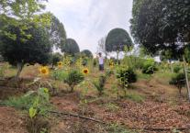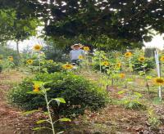
砂子塘万境三小党支部师德榜样之星 2023年上期 第12-13周
周次 | 时间 | 榜样  姓名 | 美境美行  （颁奖词） | 美德心语  （自我教育理念） | 备注  （获奖具体原因）
第十二周 | 4月24日--  5月6日 | 陈茜 | 心灵手巧折射你的聪慧，金点妙方展示你爱生的情怀，让远大的理想带着这样的你，越飞越高！ | 用自己的心和行来教育学生 | - 为校获誉：第35个爱国卫生月资料获全区表扬  - 宣传学校：积极撰写学校微信公众号。  - 坚持检查：每日拍班级卫生打扫图片，具体显现，督促落实整改。  - 资料及时：按时按要求准备创卫工作资料，及时上传，全区前三名。  - 助人成全：多次帮各部门带回急需的广告文印材料，为校园文化宣传作贡献。
第十二周 | 4月24日--  5月6日 | 胡琪川 | 你用一次次朴实的付出，诠释出对教育的热忱和对校的热爱！“校园里，把每一件事做好”。你身上有张桂梅老师的影子，让人敬重。 | 没有爱，就没有教育。 | 1、教学引领者：对接长塘里阳光小学，精心组织两校的结对帮扶送教活动  2、宏观辅排者：高度重视、细致铺排国测准备工作，按时间节点敦促完成工作，通过更新公示栏、校外悬挂宣传横幅、撰写公众号等举措，向学生家长宣传该项工作的重要性，营造浓厚氛围。  3、校园代言者：配合校长迎接区督导室的国测专项督导，临场应变能力强，资料齐全，较好的完成了迎检任务。  4、文化塑造者：及时更新学校视频号，制作朗诵参赛节目视频和春季研学视频，效果好，反响热烈。
第十二周 | 4月24日--  5月6日 | 侯琨 | 音乐是世界的语言，也是一位优秀教师对农村孩子爱的语言，孩子的天籁之声，是党员教师身上的光，恒久，闪耀心田。 | 志于道，据于德，依于仁，游于艺。 | - 创美校园：创卫工作资料主动、高效，被教育局表扬  - 美德领唱：组织五年级班级合唱合奏比赛，用心排练、童声嘹亮，效果好，获得老师、家长一致赞扬。提升学生审美素养，育美意义影响一生。  - 德育润心：五一实践活动安排
第十二周 | 4月24日--  5月6日 | 樊师傅 | 无需语言，你的眼神充满对师生的爱；无需叮咛，你的笑容蕴着对每件事关怀；您拥有温暖的力量，跟随陪伴的成熟魅力。 | 以身作则，勤勤恳恳 | - 爱生如子：日以继夜，保护学校师生安全；  - 爱校如家：为学校绿植铲除杂草；关键时刻为师生做饭；每个教室消毒；及时清理厕所吊顶；劳动过程收拾工具；每天晚上反锁每一扇门窗，爱岗敬业在细节处。  - 热情支持：听历史剧、听党课、学摄影、陪同老师一起粉刷墙壁，刷萌乐园地漆。坚持接待时用心泡茶、整理拖把时第一个去找剪刀和绳子。成为学校接待的得力助手。

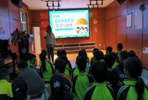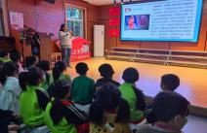
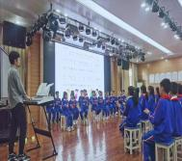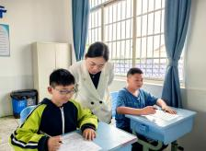

砂子塘万境三小党支部师德榜样之星 2023年上期 第14周
周次 | 时间 | 榜样  姓名 | 美境美行  （颁奖词） | 美德心语  （自我教育理念） | 备注  （获奖具体原因）
第十四周 | 5月8日--  5月14日 | 龙珊 | 虬劲的板书，是你给学生的榜样力量；名师课堂，是你钻研教学的褒奖；辅潜背诵，是你照亮学生前程的灯光，若干年后，学生还会深深记得，记得 | 教育是根植于心的爱。保护学生的好奇心，爱护学生的自尊心。 | 1.为校增荣誉：在名师工作室开出公开课2节，并两次优质送教到更偏的农村，获得浏阳电视台报道，起到辐射的引领作用。为万境三小荣誉增光。  2.为生打基础：六年级毕业班复习扎实，经常课后辅导学生，一个个过关  （教学部门推荐）
第十四周 | 5月8日--  5月14日 | 蒋琼 | 学生素养涵真情，关键时刻显格局，那些关键的瞬间，如此动人！ | 教书是一生的工作  读书是一辈子的事 | - 提升学生素养：素质营地悉心陪伴，积极号召家长义工。  - 党员勇于担当：临危受命勇担当，多项重大任务的情况下，体现担当的意愿，突破自己勇备赛。（德育部门推荐）

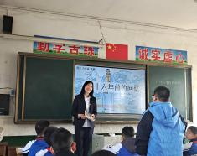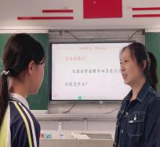
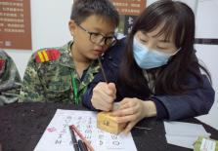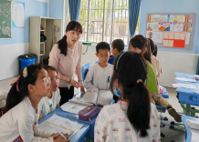
砂子塘万境三小党支部师德榜样之星 2023年上期 第15周
周次 | 时间 | 榜样  姓名 | 美境美行  （颁奖词） | 美德心语  （自我教育理念） | 备注  （获奖具体原因）
第十五周 | 5月15日--  5月21日 | 曾琼 | 你的美，让人看到  真的朋友，是关键之处的成全滋养对方。  真的爱校，是随时随地的绽放自己才华。 | 宁静致远，淡泊明志 | - 有力互助：在同事病假期间，心有大局，积极落实有力协助后勤工作。在同事多项为校增光项目压力时，主动帮助辅导和带队学生外出参加比赛，完成重大学校荣誉项目  - 应时宣传：组织工会活动，当天及时快速写好校级公众号，对学校的正面宣传和做事风格作出了快、准、好的示范。  3、用心培训：进行劳动教育培训 （后勤部门推荐）
第十五周 | 5月15日--  5月21日 | 朱嘉 | 天下大事，必做于细。一位党员一面旗，你用行动和微笑，带领农村学校，做着一件件小事，却成就着学校一个个大事！ | 师爱比天容万物，师德为地育群芳。 | - 促生发展：组织全校师行践行区级“新三好”理念，学习钟克佩拟人书写法课对接、设备调试、  - 智慧推进：带领全校教师进行国家中小学智慧教育平台的应用、展示、汇报，将智慧校园的建设落到实处。  - 精英培养：组织录制“我是接班人”网络大课堂“书香六一”阅读活动 （教导部门推荐）
阅读第十五周 | 5月15日--  5月21日 | 罗英 | 有你的地方，就有春风，  有老师的地方，就孕育着爱，  你用行动，将爱播进每一个孩子心田。 | 用心育人，  用爱育人 | - 爱心送教：风雨兼程，周五下班后和老公一起送教上门给张梓阳送温暖  - 喜迎国测：组织四年级国测答题卡填涂练习，全面提升班级质量。  - 劳动教育：带领四年级学生，给萌乐园植物浇水养护，润泽童心。  （教导部门推荐）

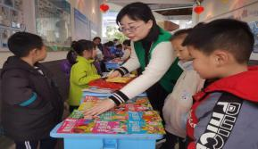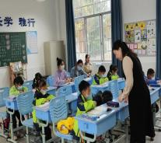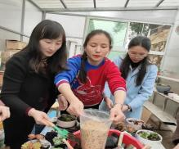

砂子塘万境三小党支部师德榜样之星 2023年上期 第16周
周次 | 时间 | 榜样  姓名 | 美境美行  （颁奖词） | 美德心语  （自我教育理念） | 备注  （获奖具体原因）
第十六 周 | 5月22日--  5月28日 | 赵方 | 爱心就如海上的灯塔，微光也能照亮广阔的海面，你，照亮了学生的心灵。 | 用心做事，用爱育人 | - 独立担当：学生去劳动基地扶正向日葵苗，有能力有热心一个人担当带队任务。  - 爱心送教：周末送教上门，主动给孩子送2箱牛奶温暖人心，助力健康成长  - 阅读推广：组织图书馆各班级借阅，让读书成为学校的新风。  - 辅导梳理：德育复习资料及时请教，精心整理出系统性的资料，讲解复习到位。
第十六 周 | 5月22日--  5月28日 | 张洪华 | 青春是一首激情与热烈的歌，你用美好的品德让歌声萦绕。 | 过程比结果重要 | - 全情付出：每天五点出发，完成国测领取试卷、保密员等最难的工作，恪尽职守。  - 主持项目：策划劳动基地启动仪式方案并实施，独立撰写申报资料，敢于担当。  - 爱岗奉献：病休期间，每天来校门口进行交接，坚持完成部门各项工作。
第十六 周 | 5月22日--  5月28日 | 陈雨微 | 你把才华浇灌在学生心田，把爱心融进学生的梦想，成为学生心里最美的风景。 | 用心用爱教育，定能收获美好。 | - 培育学生：全情指导四名学生进行讲题比赛等三微参赛，参赛人数和获奖人数是数学组内获奖最多的，培育学生发展素养，功在当下，利在千秋.  - 组织比赛：以赛促学，组织数学命题大赛  - 尽心毕业：尽心辅导学生，多次住校进行辅导，精神可贵，赢得学生家长的敬重。给予学生信心和激励。
第十六 周 | 5月22日--  5月28日 | 龙珊 | 温柔是最动人的力量，智慧是最醉人的启发，你用心把学生高高托起。 | 以笔为剑，以课为媒，以生为本，以爱育人。 | 1、毕业文化：带来区内集团名校的毕业文化，自主组织并联合制作学生毕业纪念手册，并精心制作毕业小视频，感动所有毕业班家长，获得高度评价，为校争荣誉。  2、组织活动：组织5月心理活动周活动，从活动到资料、到宣传，工作细致到位。

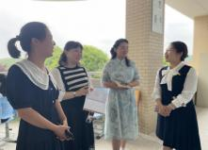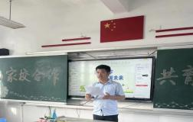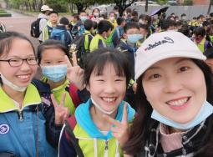

砂子塘万境三小党支部师德榜样之星 2023年上期 第17周
周次 | 时间 | 榜样  姓名 | 美境美行  （颁奖词） | 美德心语  （自我教育理念） | 备注  （获奖具体原因）
第十七周 | 5月29日--  6月4日 | 胡琪川 | 心里永远装着孩子，于是内心就充满了力量。 | 教育就是让每个孩子用自己的方式发光 | 辅导学生在心理漫画大赛中获得了区级一等奖，获评优秀指导老师。
第十七 周 | 5月29日--  6月4日 | 侯琨 | 专业魅力的花朵，承载童心师爱的花盆中，便能绽放生生不息的生命力。 | 纳百川，容学问，立德行，善人品 | 六一儿童节精心组织，家长认可度高
第十七周 | 5月29日--  6月4日 | 解俊 | 你爱自己的方式，就是爱孩子的方式。于是，每天热情着，幸福着。 | 以爱为源，以情育德，真诚待人 | 1、科技节活动缤纷多彩  2、JA课程交流学校接待

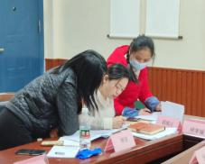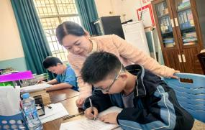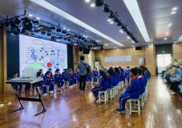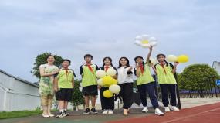

砂子塘万境三小党支部师德榜样之星 2023年上期 第18周
周次 | 时间 | 榜样  姓名 | 美境美行  （颁奖词） | 美德心语  （自我教育理念） | 备注  （获奖具体原因）
第十八周 | 6月5日--  6月11日 | 罗英  赵方 | 一句唱哭多少人的歌词是小天使对你们的心声：  如果我能看得见，就能准确的在人群中牵住你的手，就能惊喜的从背后给你一个拥抱。  如果我能看得见，生命也许完全不同  你是我的眼 带我领略四季的变换  你是我的眼 带我穿越拥挤的人潮  你是我的眼 带我阅读浩瀚的书海  因为，你是我的眼 | 罗英：以爱育人，做有温度的教师。  赵方：认认真真教书，踏踏实实育人 | - 送教上门，传递师爱：持续多次利用课余时间送教上门，工作细致有爱心，及时上传送教教案和记录，家长每次都是五星评价。  - 带生来校，关怀倍至：听说孩子来村里探亲，就主动带张梓阳来到到学校交朋友，认识老师，一路陪伴，让孩子在校园感受幸福和快乐。传递政府和社会对每一个孩子的关爱。弘扬了学校美德！
第十八周 | 6月5日--  6月11日 | 张洪华  侯琨 | 百年树木，十年树人，每一棵小苗，在你们的呵护下，挺立生长! | 过程比结果重要 | - 创新历史：第一次组织全校课间操比赛，比赛组织有序，“新三好”理念落实在行动中，有担当。  - 引领教学：将课间操质量推进到全校体育课堂教学，提升了体育的教学质量。
第十八周 | 6月5日--  6月11日 | 曾琼 | 一年级小萌娃飒爽的英姿，  是你用心教学的金牌；  学生自信健康的气质，  是你爱生如子的智慧流淌。  美丽的金子，处处发光！ | 以生为友，和谐育人，超越自我，潜心创造。 | - 跨科教学出奇效：以生为本的思想，教学一年级体育课，认真负责，每个动作分解教学，学生每人逐节过关，提升了体育课的品质和质量。比肩专业老师，  - 萌娃比赛获第一：教学的一年级学生年龄最小，做操最标准、整齐，获得全校第一名。经行政汇报，获得局长的点赞，为农村学校教师形象增光，获誉。

